Szüret projekt

Iskolánkban, a kincsesbányai Kazinczy Ferenc Tagiskolában a német népismeretet projektoktatás formájában tanulják az alsó tagozatos diákok.
Havonta egyszer egy teljes délutánt betöltő tevékenységsorozatot szervezünk az adott téma köré. Szeptemberben a szüret állt a programok középpontjában.
A diákok 10-11 fős csoportokban keresték fel forgószínpadszerűen a különböző állomáshelyeket, ahol változatos, kompetenciafejlesztő feladatokat kellett megoldaniuk. Kreativitásukat tehették próbára a papírból készített szőlőfürtök alkotásával.
Októberben a Kazinczy-napok keretében szervezünk népismereti projektet.
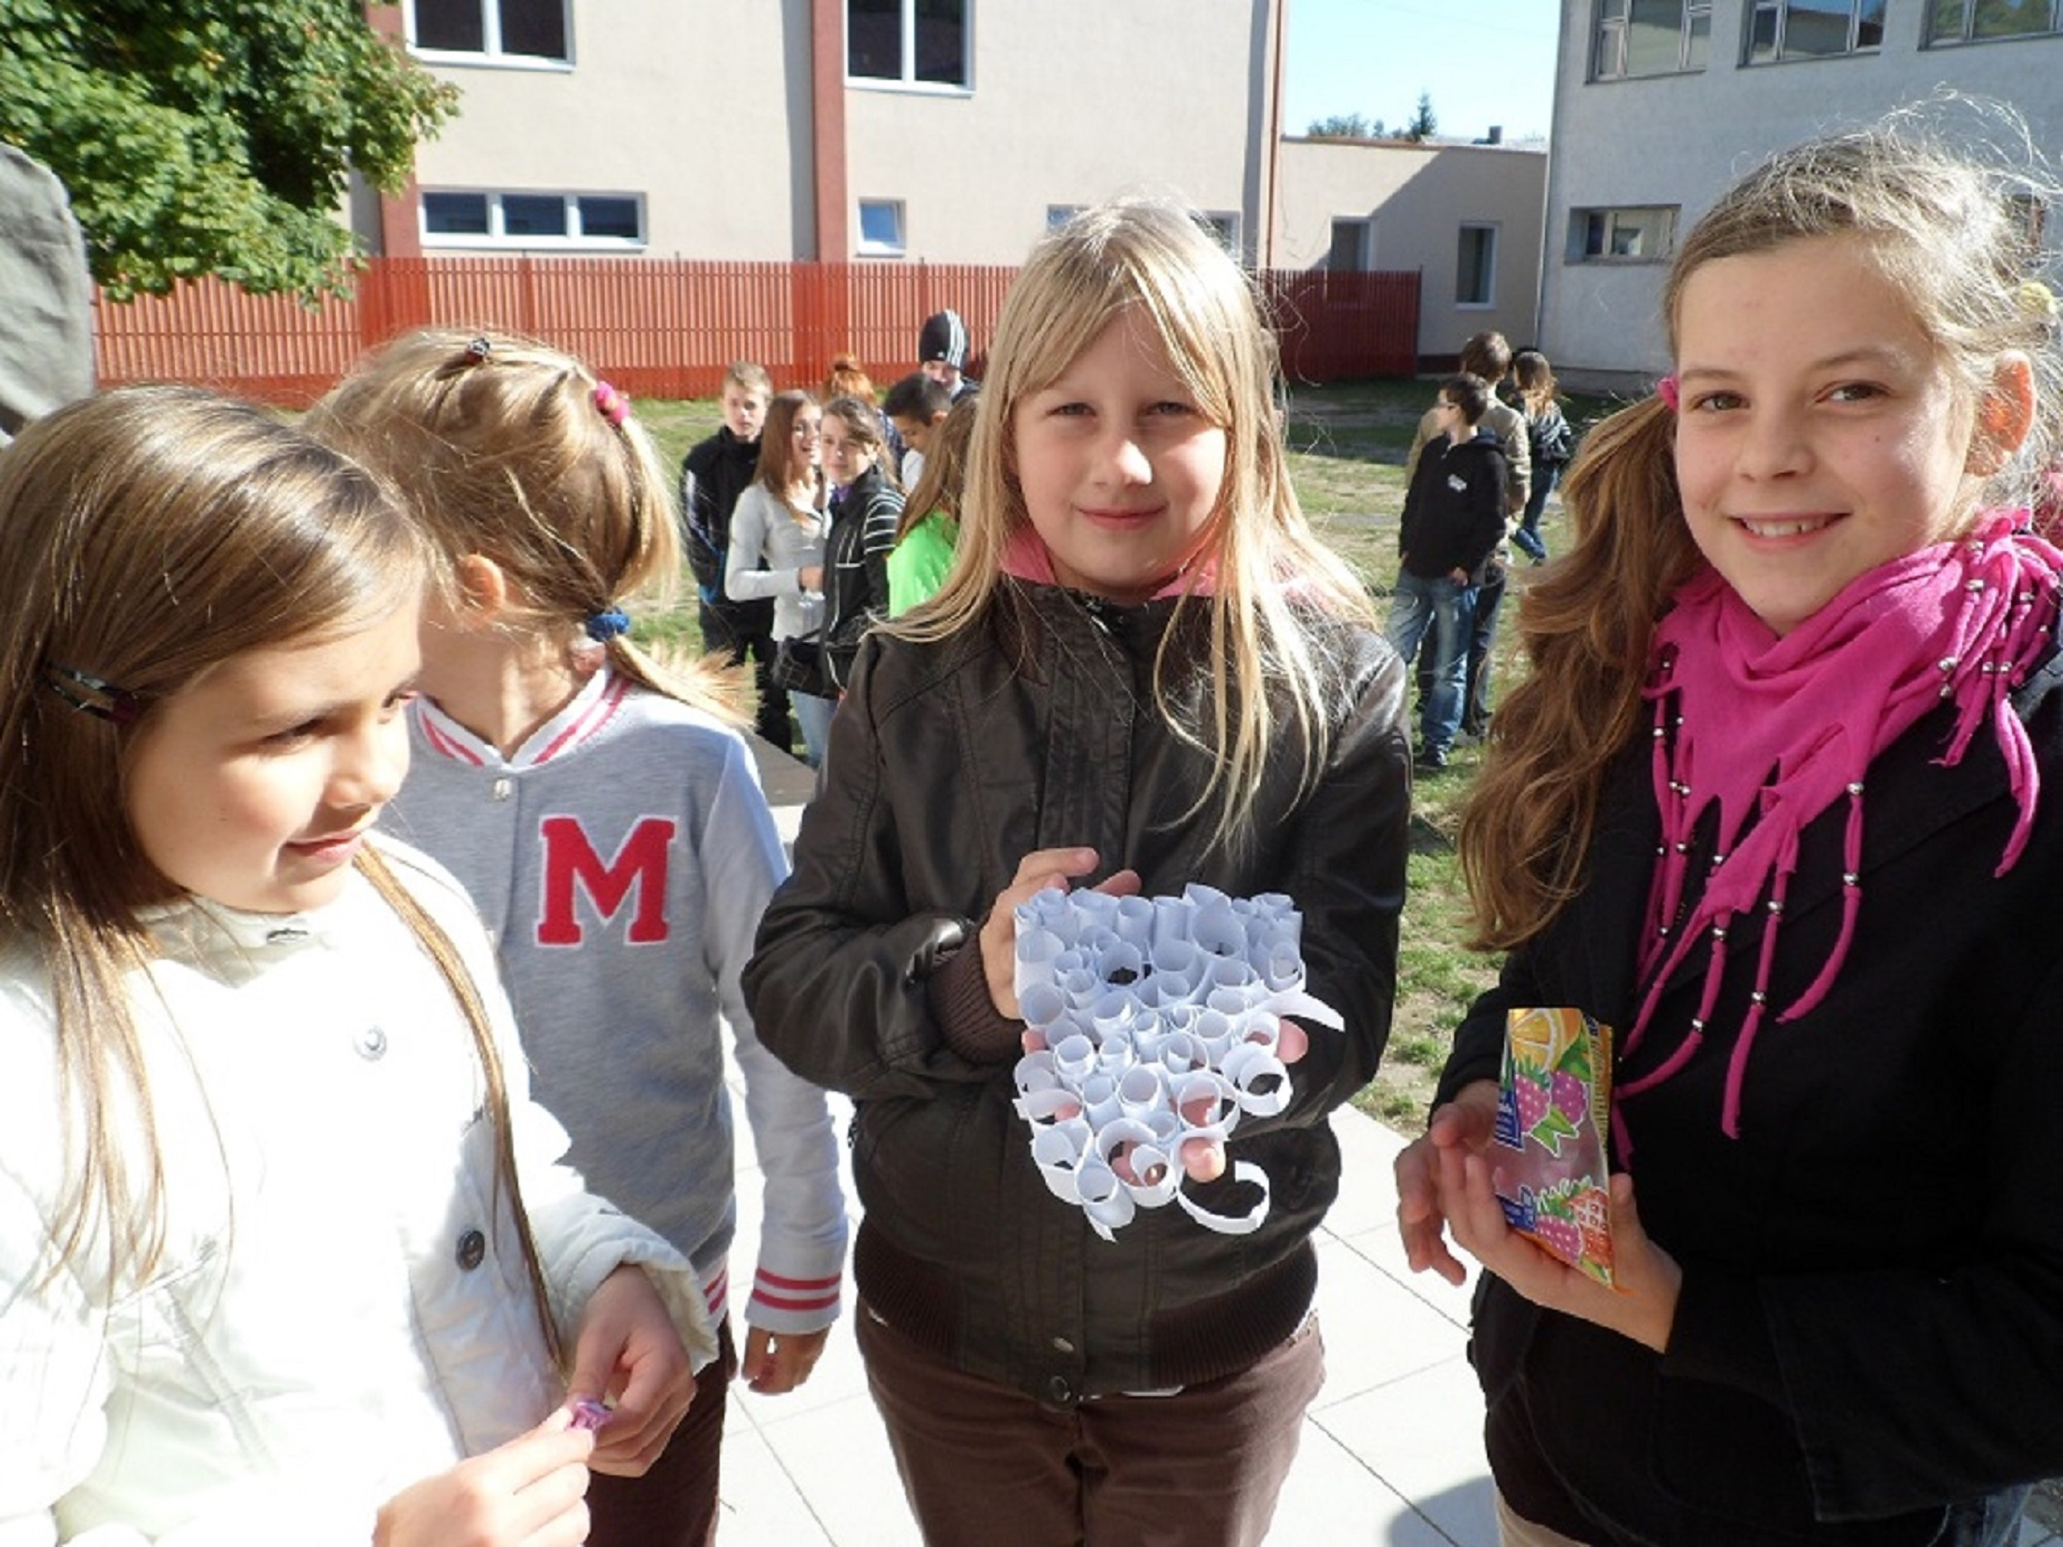
Az egyik „dobogós” csapat három tagja: Kovács Alexa, Stamber Boglárka, Mayer Blanka

Kincsesbánya, 2013. október 8.
Keszte Jánosné

